КОРОБЕЙНИКИ
Русская народная песня
Обработка А. Сушкина
Медленно. Свободно Редакция А. Белоусова
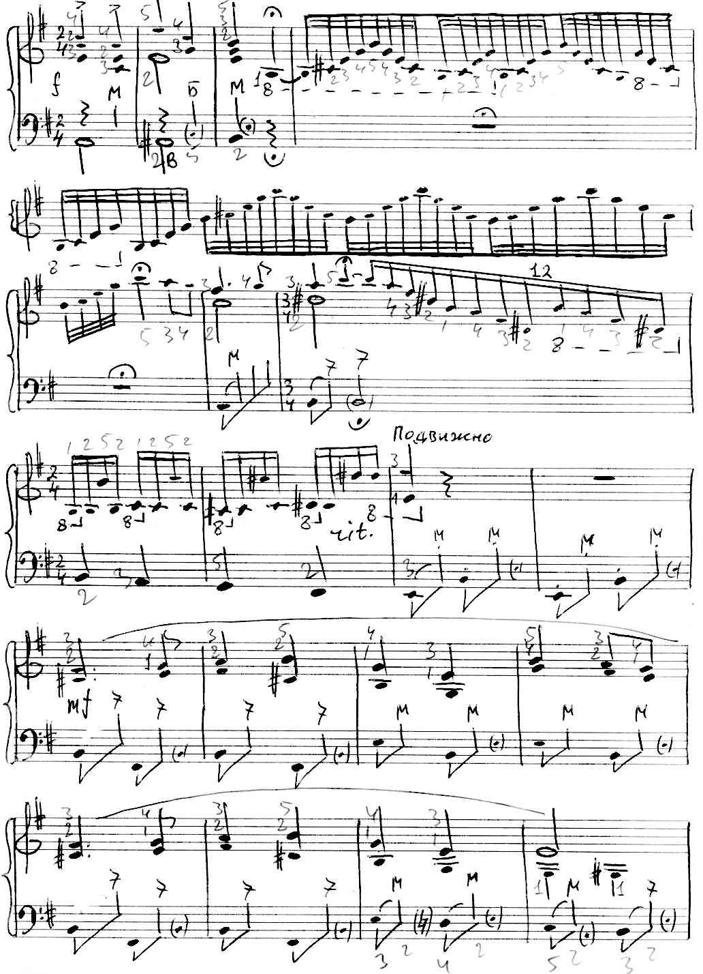
https://a-v-belousov.narod.ru/
- 2 –
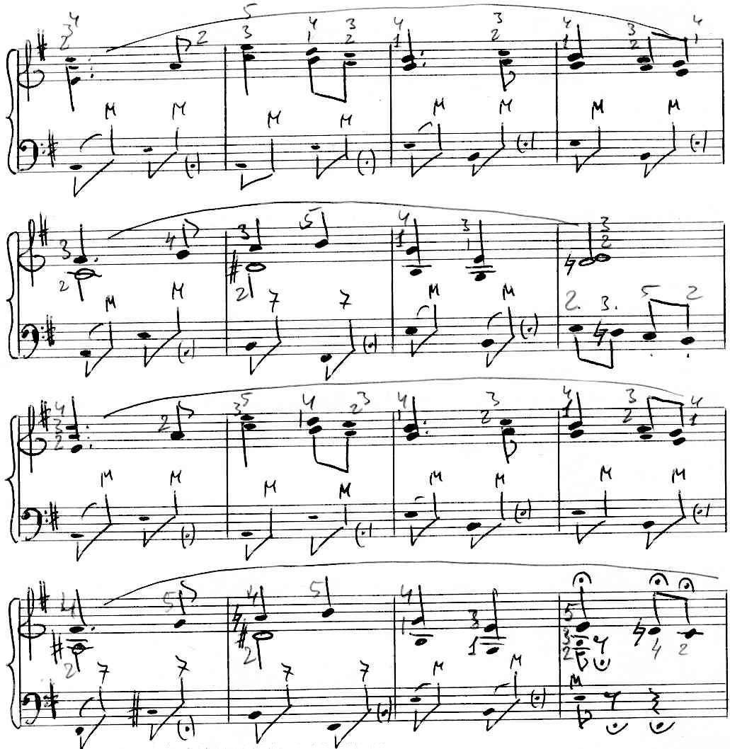
Очень медленно. Постепенно ускоряя.
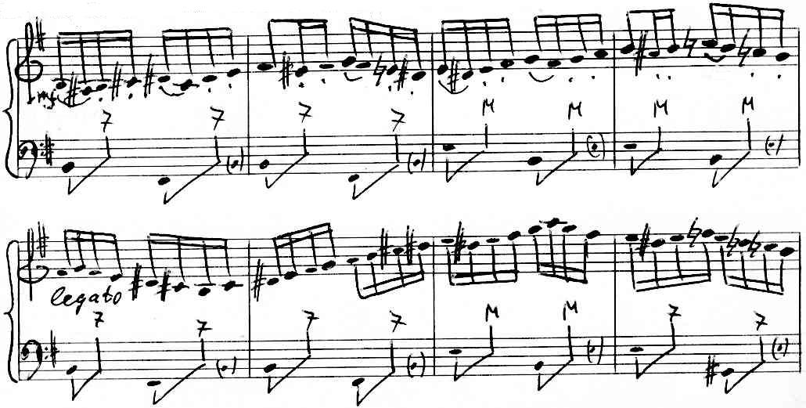
https://a-v-belousov.narod.ru/
- 3 -
Быстро
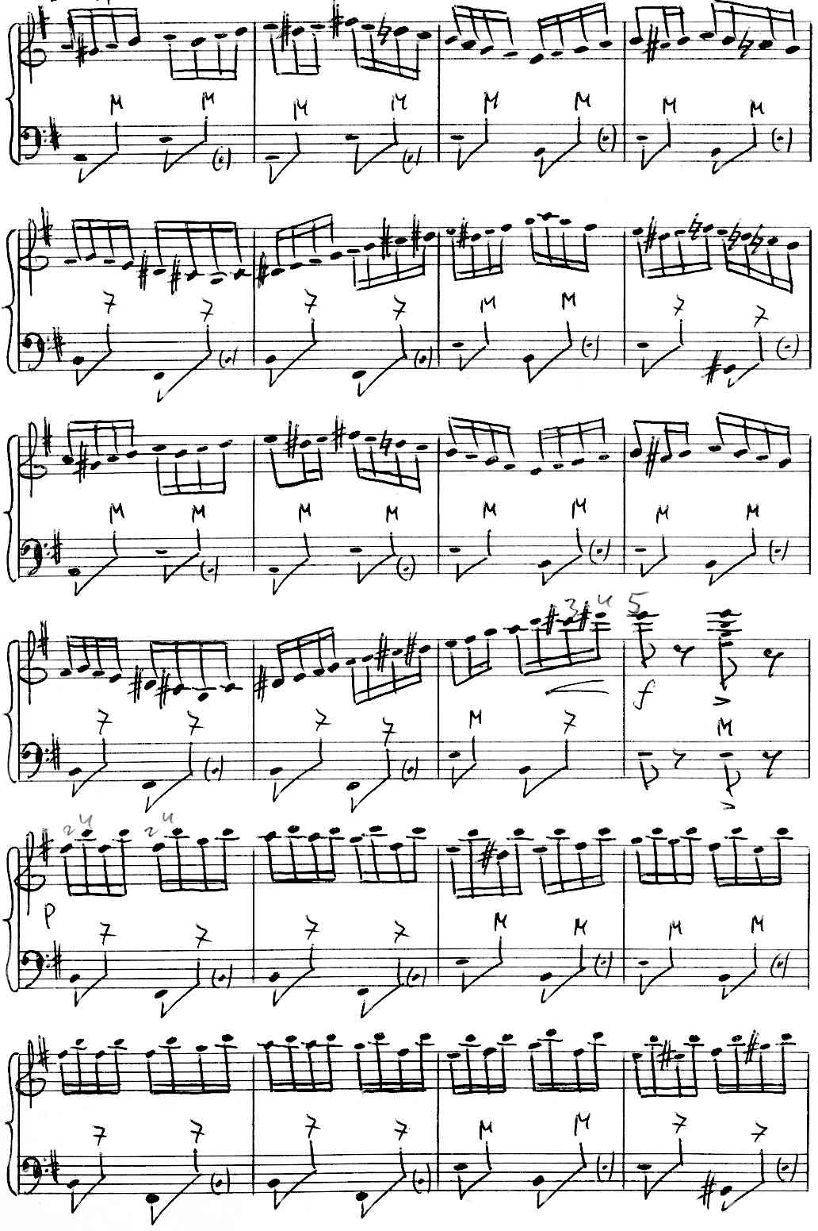
https://a-v-belousov.narod.ru/
- 4 -
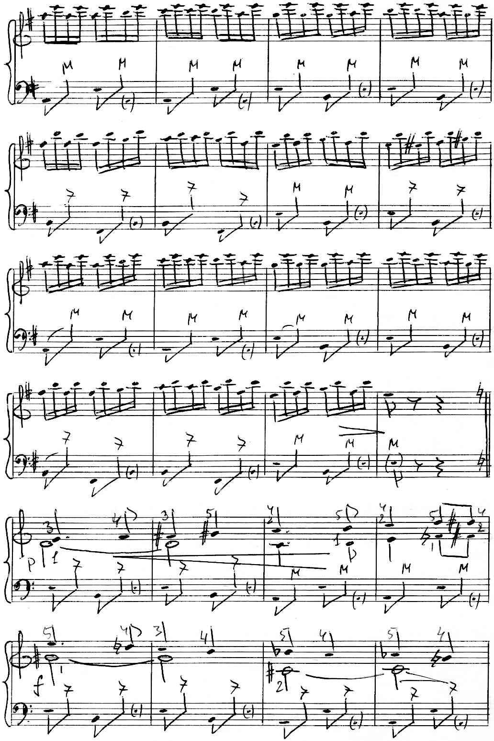
https://a-v-belousov.narod.ru/
- 5 -
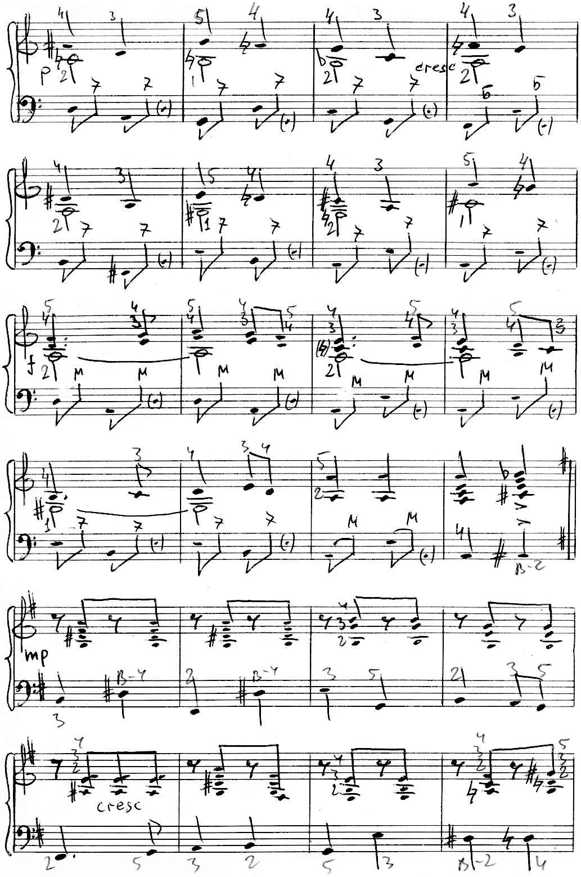
https://a-v-belousov.narod.ru/
- 6 -
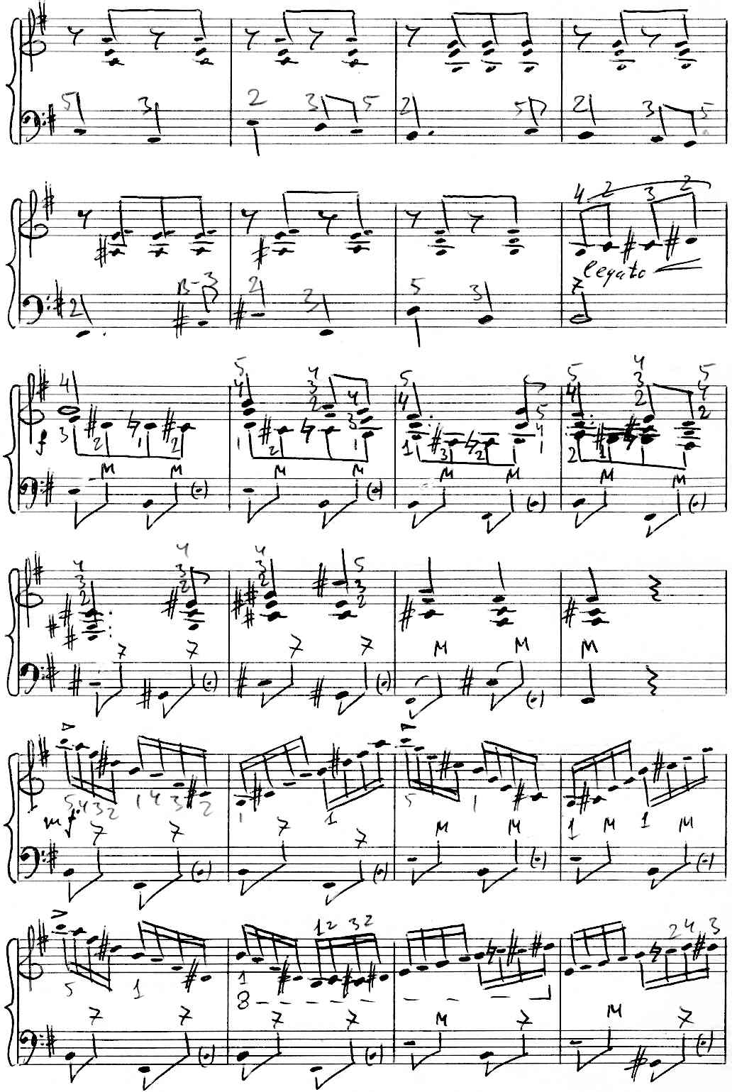
https://a-v-belousov.narod.ru/
- 7 -
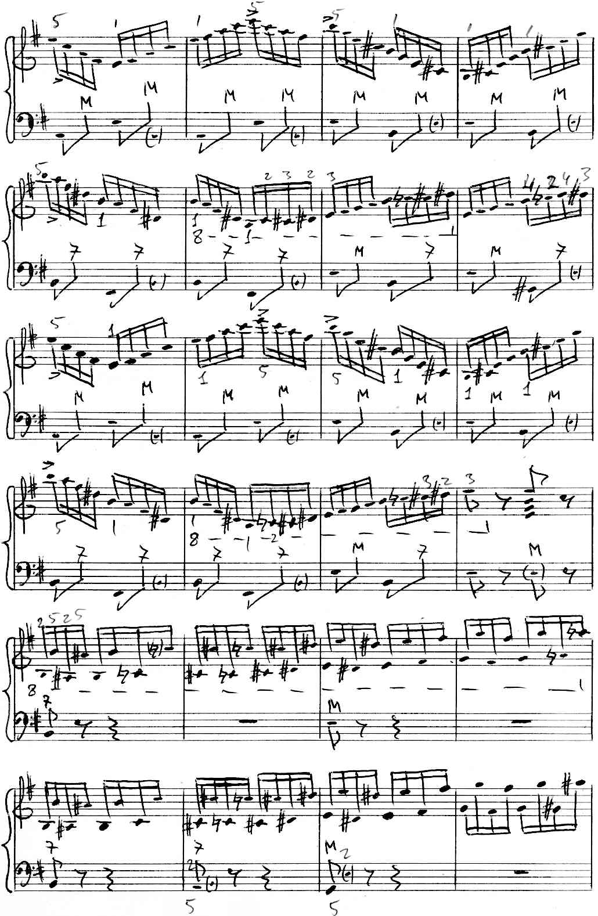
https://a-v-belousov.narod.ru/

- 8 –
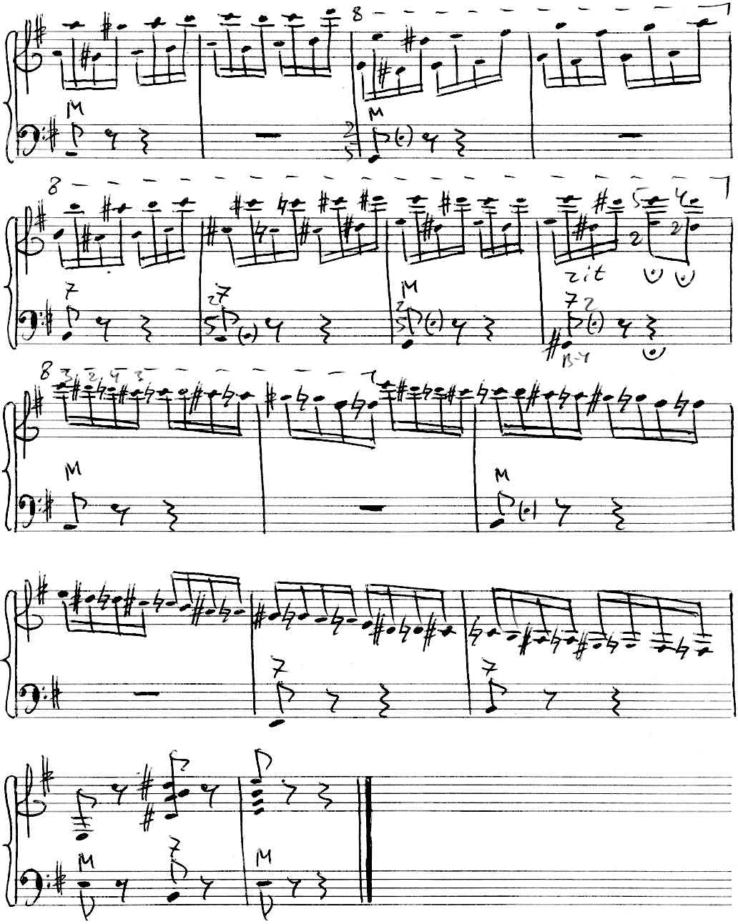

https://a-v-belousov.narod.ru/

